Tavutus, kieliasun tarkistus, tallennus
- Kirjoita alla oleva teksti.
- Anna ohjelman tehdä rivinvaihdot. Paina Enteriä vain kappaleiden lopussa ja lisätessäsi tyhjän rivin kappaleiden väliin.
- Tarkista lopuksi kieliasu (Tarkista/Kieliasun tarkistus). Tavuta teksti (Sivun asettelu/Tavutus) ja tallenna se työpöydälle nimellä ”Oma nimi” Mars
- Sulje tiedosto ja siirry tehtävään kaksi

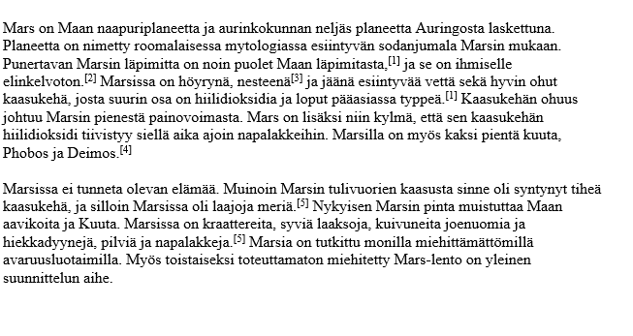Lähde: https://fi.wikipedia.org/wiki/Mars

